LISTA DE ASISTENCIA

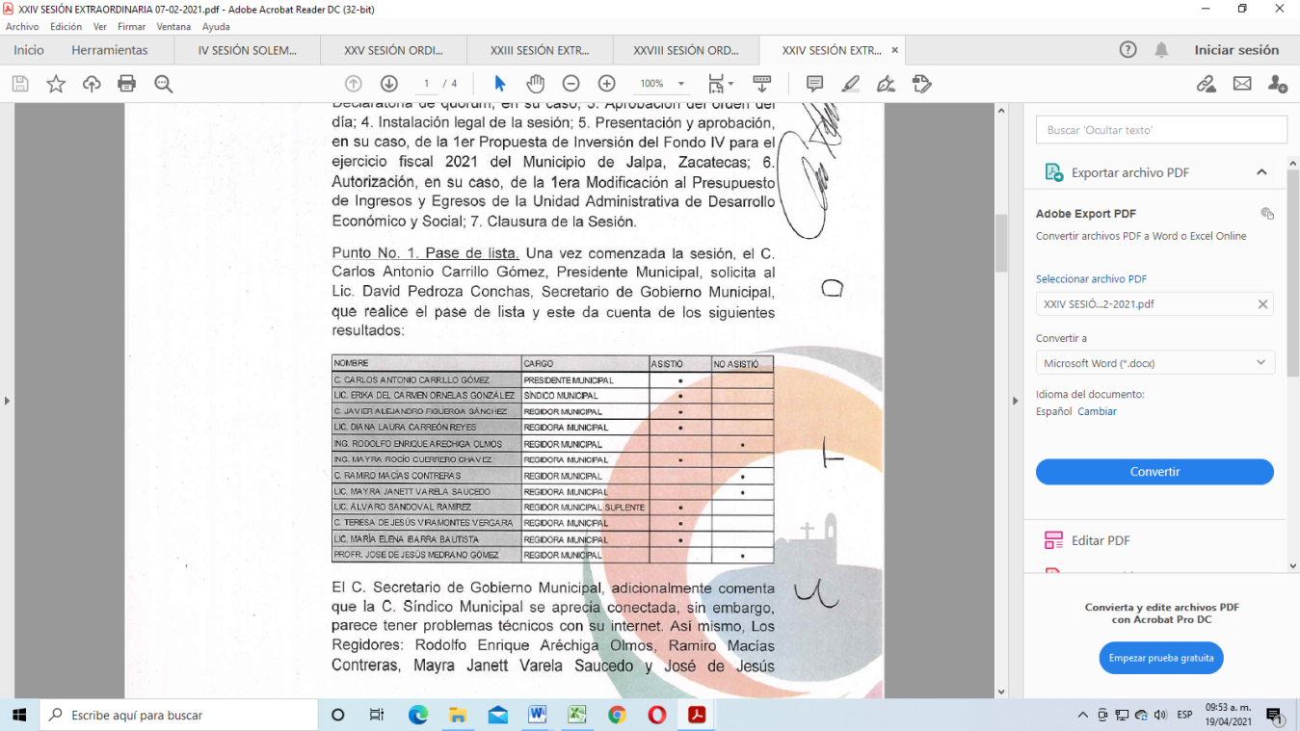XXIV SESIÓN EXTRAORDINARIA DEL H. AYUNTAMIENTO 2018-2021, DE FECHA 07 DE FEBRERO DE 2021